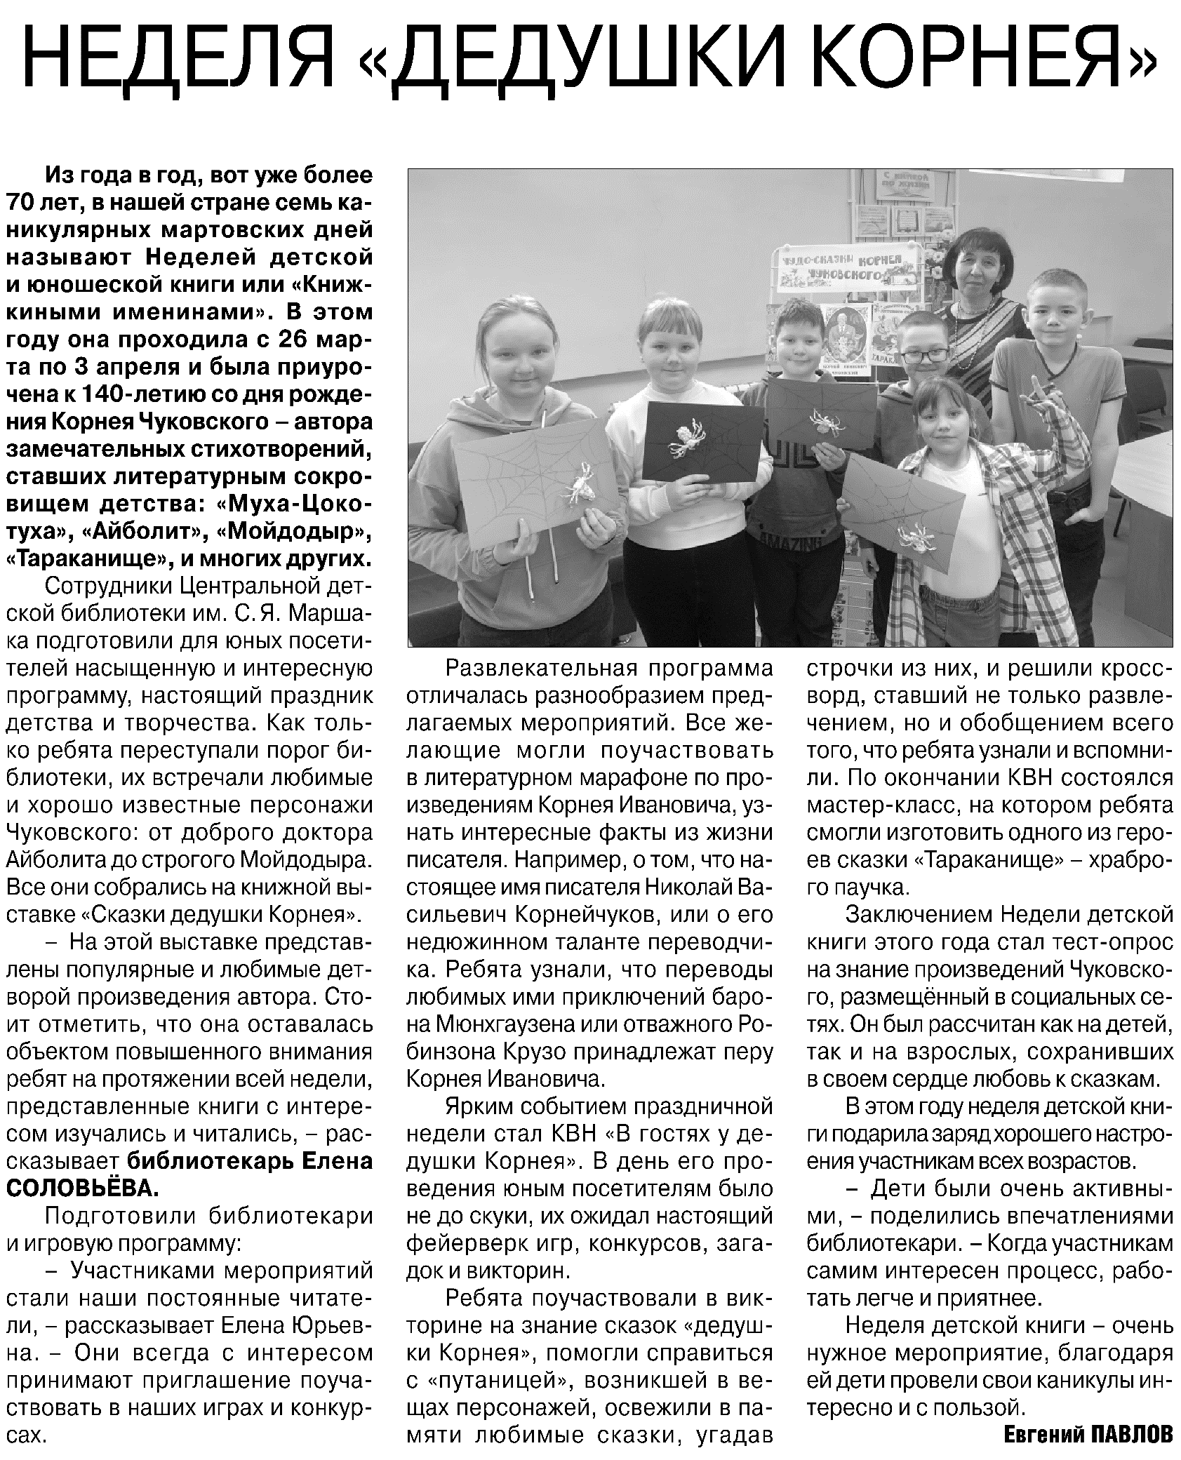

**Павлов Е. Неделя «дедушки Корнея» / Е. Павлов // Российская провинция. – 2022. – 9 апреля. – С. 7.**